Förhållningsregler
I vår bostadsrättsförening värnar vi om allas trevnad. Alla utgår efter sunt förnuft, men nedanstående regler kan ses som extra viktiga:
- Gästparkeringen är till för alla boende samt deras gäster, men i högst 24h.
- När tillställningar/fester/renoveringar hålls i lägenheten meddelar vi övriga i huset samt ordförande.
- Efter kl 00:00 ska ljudvolymen sänkas, tänk även på ljudvolymen i trapphuset.
- Rökning förekommer inte i direkt anslutning till huvudentréerna.
- Dörrar, inklusive ALLA källardörrar ska vara stängda.
Vi är en förening som tillsammans ansvarar för fastigheten och utgifterna.
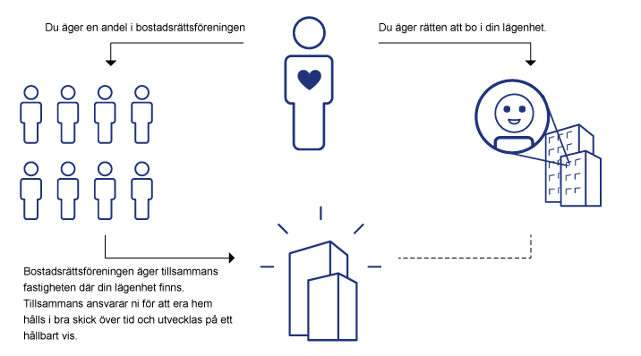 Hemsida: brflejonet5.bostadsratterna.se

